Họ Và Tên: Cao Đức Minh

Lớp: 10ĐH_CNPM1

1

Khởi động

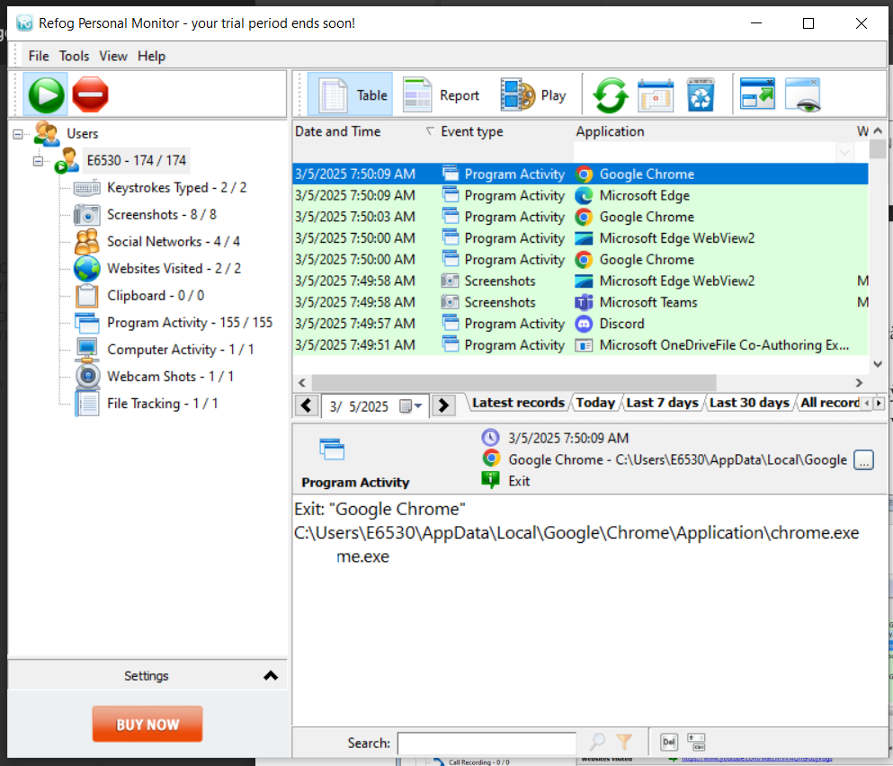

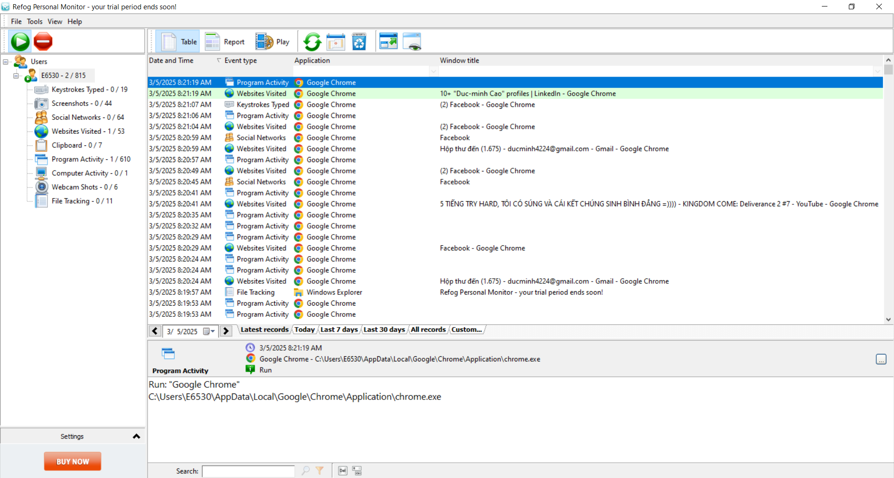

2 Bó tay thầy ơi

3

Câu hỏi

1

2